LiveCampus改善案  
～ＰＣ版ＬＣをスマホでも使えるようにするために～

科目名：情報デザイン論

学籍番号：BS120031

氏名；平田愛美

1. デザイン計画

私は、ＰＣ版ＬＣをスマホでも使えるようにするために、現在のLiveCampusを改善するためのデザイン案を提案した。現在の学生の中で、スマホ版LiveCamnpusをスマホで利用している人は少なく、どちらかというとPC版LiveCampusをスマホ版で利用している人が多い。そのため、現在のPC版LiveCampus をよりスマホでも見やすくする必要があると考えた。また、現在のPC版LiveCampusは、文字が小さい、いらない機能・使われない機能が多いため内容が冗長している、カラーが少ないため一目で判断しづらいなどの欠点が挙げられる。そのため、私は、PC版LiveCampusをより使いやすくするために改善する余地があると考える。

　対象ユーザは、LiveCampusを利用する本学学生である。UIの向上による学生生活水準の向上の効果を期待する。

1. ユーザ情報･関連情報

　　ユーザ対象者は、先ほども述べたように本学学生を対象とする。より正確なユーザ情報を集めるためにアンケートを使ってユーザ調査を行いました。その結果、「スマホでPC版LiveCampusを使う際、使いやすいと思いますか」という質問に対して８５％の人が「いいえ」と答えました。また、「問題だと感じるものを選択してください」という質問に対しては、文字が小さい、全体的にボタンが押しづらい、戻るボタンを押すとログアウトしてしまうなどが上位に入りました。また、成績の参照や履修登録ができない、タイムアウトしやすい、gmailにもくるのに、ライブキャンパスにも同じお知らせがきて開かなかったらたくさんの通知がたまっていることがあるので既読を一斉につける機能がほしい、ログインに必須である学籍番号とパスワードの入力のための枠が小さくて入力が面倒、などの意見が上がりました。

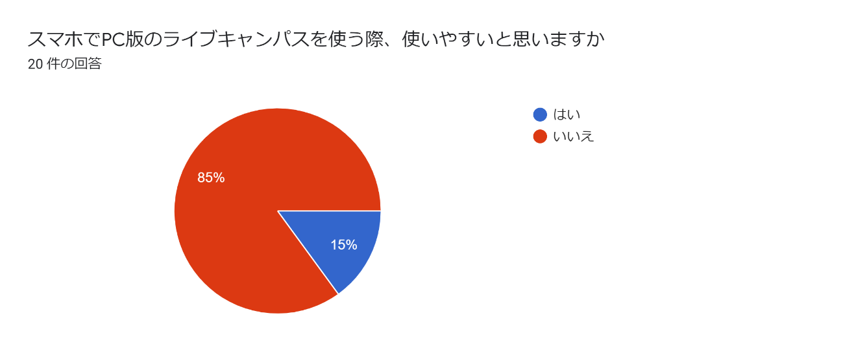

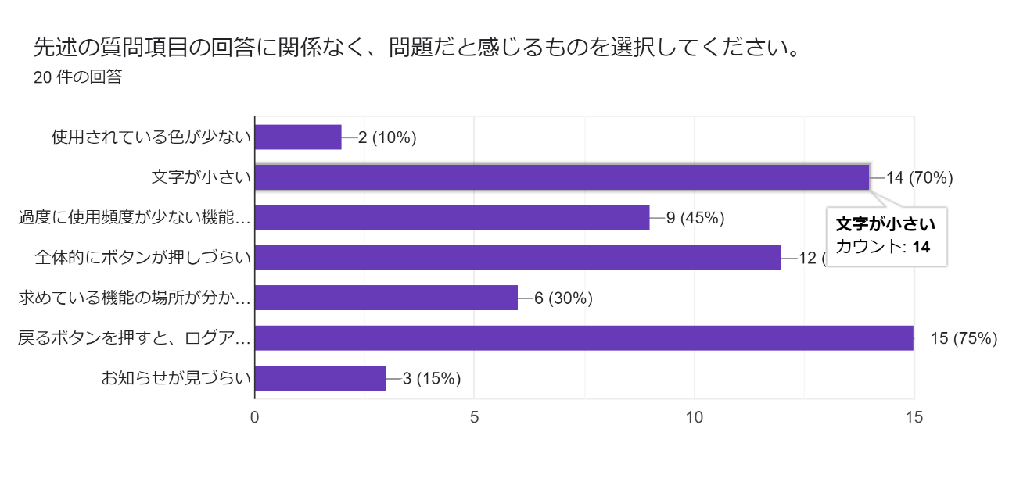

1. ユーザ目標の設定

上記と内容が一緒になるため省略。

1. コンセプトデザイン  
   以上のことを踏まえて、ログイン画面では無駄がなく、すっきりとしたデザイン、文字を大きくし視認性を高める、操作を行いやすいというのを目標に、スケッチを描いた。また、メイン画面では利便性の向上のため「お知らせ」「履修登録・時間割」「参照・申請」を表示する３枚のスライド式手順を少なく使用頻度の高いものをメインにおいて、画面遷移の頻度を下げることでユーザの手間を省くことのできるデザインにした。その後作ったプロトタイプでは、「お知らせ画面」では、学内連絡と授業連絡のアイコンを色別に分け、学内連絡と授業連絡を分けて確認したいときのためのボタンをつけることによって一目でどちらの連絡がきたのかという視認性を向上させた。また「履修登録・時間割画面」では、今までの余白や個人スケジュールなどのあまり使われていない機能を省いたことによって表示したいクウォーターによって切り替えたり、時間割の編集やシラバスを確認できるボタンなどを追加した。さらに、「参照・申請画面」では、学内共有ファイル、成績情報の参照、単位情報の参照など普段あまり使われないが頻度の高い項目をまとめた画面にしている。
2. デザイン評価

デザイン評価方法には、チェックリスト法を使用した。必要な項目はそろっているか、レイアウトは整っているか、文字の大きさは適切か、ボタンが押しやすくなっているか、直感的に使いやすいかなどを5段階評価してもらい、5つの質問をした。結果は、大体は３～５以上の評価をしてくれたが、その中でも「レイアウトは整っているか」という質問に対しては、若干低めの評価だった。

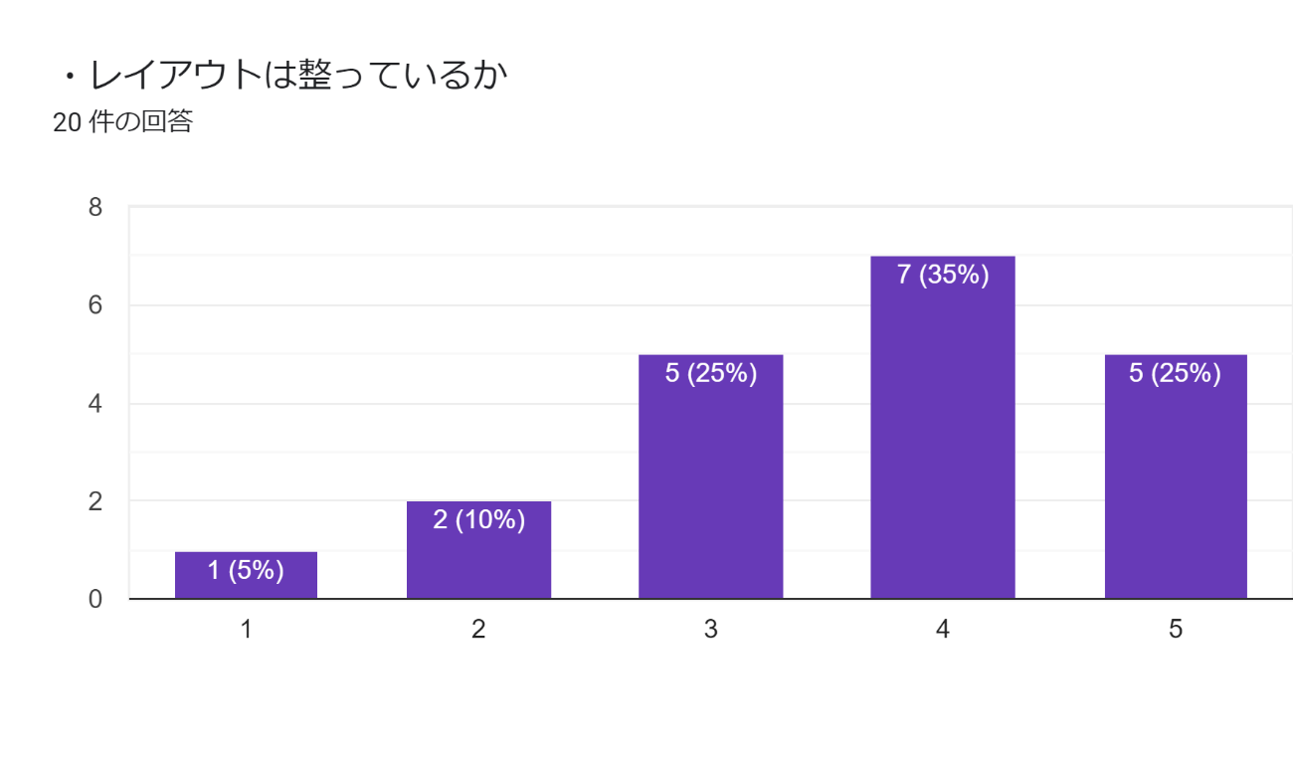

1. 実施デザイン

最終的には、よりレイアウトを整え、現在のLiveCampusに近いデザインに仕上げた。以前のデザインと違うところは、下の緑のボタンで左右へ移動できるようにした点である。

1. この授業の学びを今後の自分にどのように役立てるか

今回の学習で、デザインをよりよくしていくために必要な手順や知識について理解を深めることができた。今のデザインのどこに問題があるのか考え、どの層に向けたデザインにするのか、ユーザ調査ではどんな結果が欲しくてどんな内容の意見を集めたいのかなどを考えてアンケートを集め、その結果を踏まえたうえでどんなデザインにしていくのかをたくさん話し合い、形にすることができた。まだまだ至らない、ユーザへの配慮が足りないデザインにはなったが、自分がどんなデザインにしたいかというアイデアを考えることができてよかった。私は、以前の情報処理演習でHTMLを使って作ったホームページの学習から、何か自分の興味のある分野についてもう一度ホームページを作ってみたいと考えている。そのうえで、今回学んだモダンデザインや会社のロゴマークの遷移、色覚についての学習を生かしてより一目でわかりやすい、興味をひかれるようなデザインを作れるようにこれからも勉強していきたい。